CICLO FORMATIVO DE GRADO SUPERIOR

DESARROLLO DE APLICACIONES MULTIPLATAFORMA



Curso: 2017/2018
Módulo: Sistemas de gestión empresarial
Práctica: Práctica 1 – Unidad 3
Autor: DANIEL SIERRA RÁEZ

Version de Ubuntu 14.04 y de OpenERP 6.1

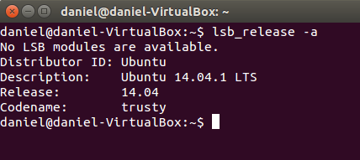

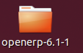

Hacemos un apt-get update
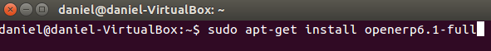

Para su configuración: Configuramos en local.
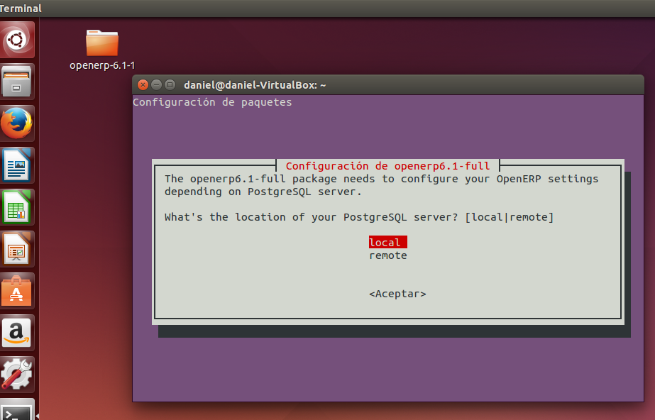

Para acceder abrimos el navegador y ponemos la ruta: localhost:8069

